Название конкурсов и акций | Уровень/  организатор | Педагог | Где выложен материал | результат
Социально-просветительская акция «Засветись» | районная акция «Засветись»(далее Акция) проходит в рамках городского мероприятия с одноименным названием в период с 19 октября по 18 декабря 2020 года.  ЦДЮТТ | Баранова Нина Васильевна | - Группа ВК  Центр Детского Юношеского Технического Творчества (ЦДЮТТ)  https://vk.com/videos-75167113?z=video-75167113_456239526%2Fclub75167113%2Fpl_-75167113_-2  - Группа ВК  ЮИД Колпинский район СПб  https://vk.com/yid_kolpino?z=video-53778247_456239124%2Fc2289360c67650fbf3%2Fpl_wall_-132616469
Конкурс- выставка  детского изобразительного творчества  «Аз Буки Веди» | районный  ДТДиМ | Баранова Нина Васильевна | Группа ВК  ДТДиМ  https://vk.com/albums-152296469?z=photo-152296469_457245863%2Fphotos-152296469  Портрет литературного героя -  Муфта, Болботинка и Моховая Борода в лесу | Дипломом победителя 1 степени
Библиотечно-читательская акция  «Книга поздравлений» | районный  СПб ГБУ «ЦБС Колпинского района» | Баранова Нина Васильевна | Группа ВК  «Детская районная библиотека г. Колпино» будетоформлена книга https://vk.com/wall-11476126_3957 | Диплом участника акции
Библиотечно-читательская акция  Видеооткрытка "стихи любимой маме" | районный  СПб ГБУ «ЦБС Колпинского района» | Баранова Нина Васильевна | Группа ВК  «Детская районная библиотека г. Колпино»  https://vk.com/detbibkol?z=video-11476126_456239220%2Fe9cd57e4a5a2ebec20%2Fpl_wall_-11476126  «Детская районная библиотека г. Колпино» | Диплом участника акции
Фотоконкурс  «В Объективе – Мама» посвященный Дню  матери | Муниципальный фотоконкурс проводится местной администрацией внутригородского муниципального  образования СПб город Колпино | Баранова Нина Васильевна | Группа ВК  МО Колпино  работаем для людей  https://vk.com/albums-87193871?z=photo-87193871_457297732%2Fphotos-87193871 | Награждение 21.12.2020  Победили все работы решение МО
«Дорога и мы» | Районный этап городского открытого Конкурса  детского творчества «Дорога и мы»  в рамках Всероссийского конкурса  детского творчества  по безопасности дорожного движения  ДТДиМ | Баранова Нина Васильевна | Выставка в ДТДиМ | Итоги не подведены
Медиаконкурс«Эко-объектив» | Районный  ДТДиМ | Баранова Нина Васильевна | «Братья наши меньшие» (видеоролик) | Итоги не подведены
Конкурс-выставка "Новогодний калейдоскоп" | районный | Седова Елена Сергеевна | Группа ВК  https://vk.com/albums-152296469?z=photo-152296469_457246186%2Fphotos-152296469 | Итоги не подведены

Социально-просветительская акция «Засветись»

Педагог: Баранова Нина Васильевна

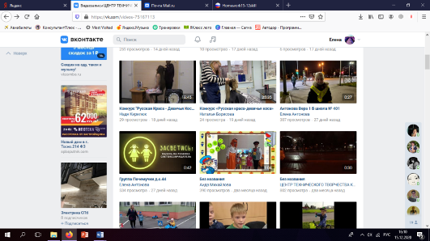
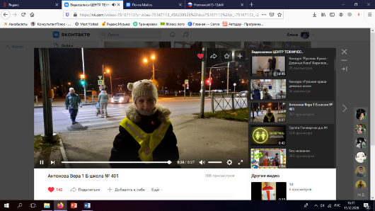
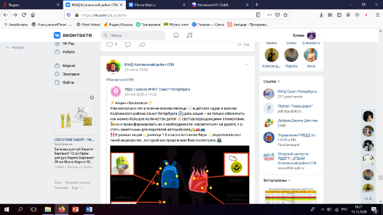

Конкурс- выставкадетского изобразительного творчества
«Аз Буки Веди»
Педагог: Баранова Нина Васильевна

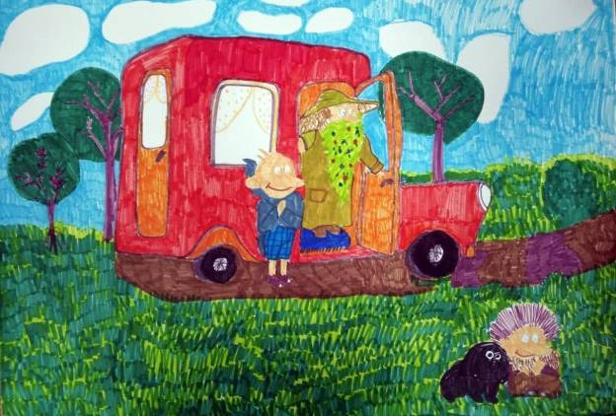
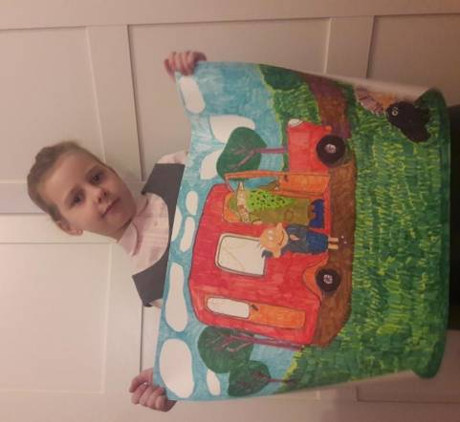
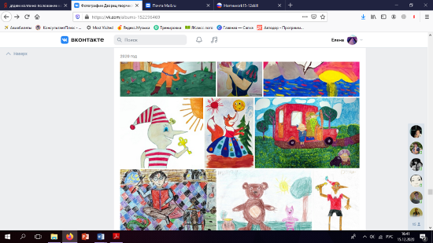

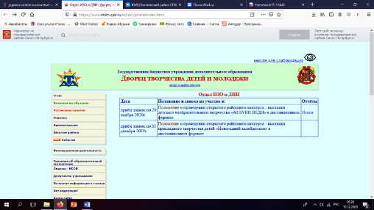

Библиотечно-читательская акция
«Книга поздравлений» (отправлено в библиотеку)
Педагог: Баранова Нина Васильевна

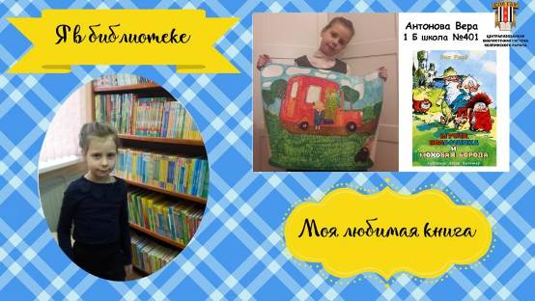
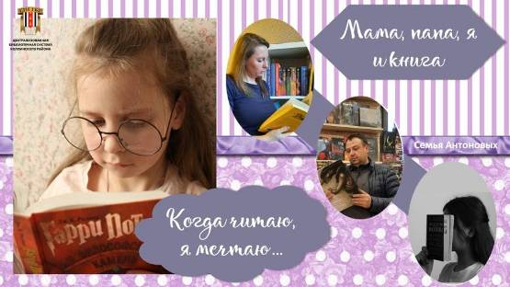
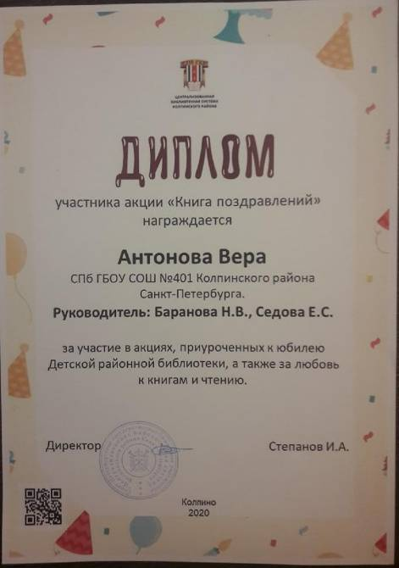

(отправлено в библиотеку от Барановой Нины Васильевны)
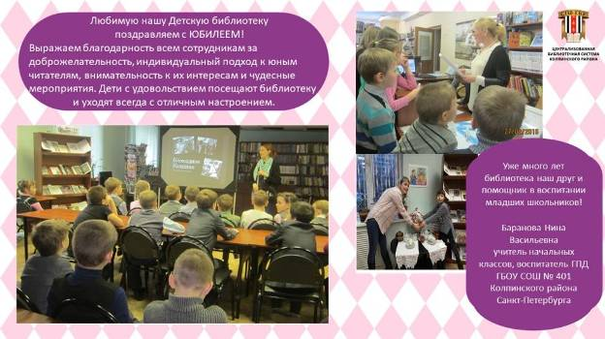

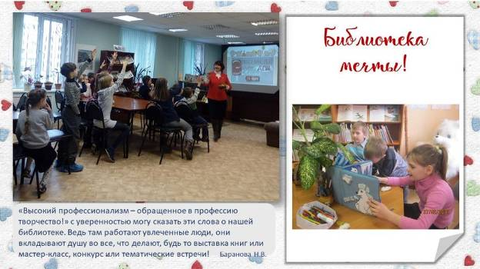
(диплом с печатью у Нины Васильевны)
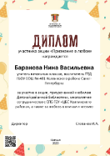

Библиотечно-читательская акция Видеооткрытка "стихи любимой маме"
Педагог: Баранова Нина Васильевна

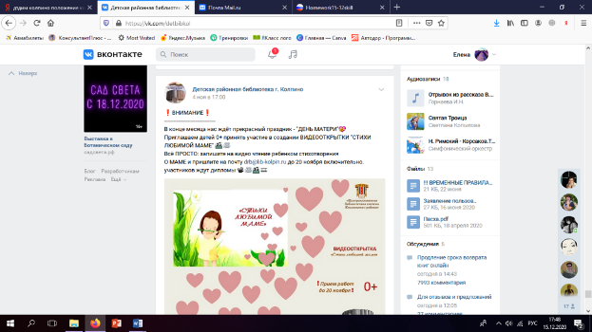
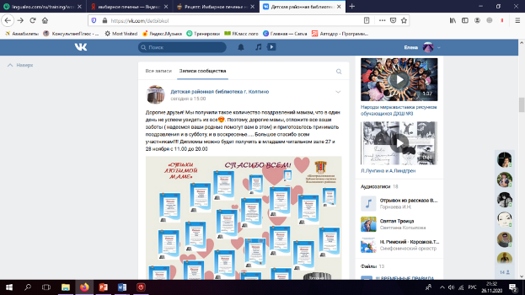

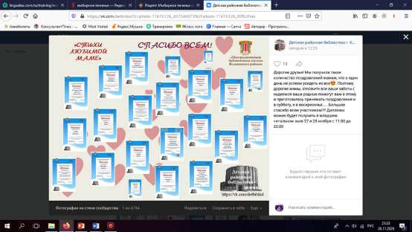
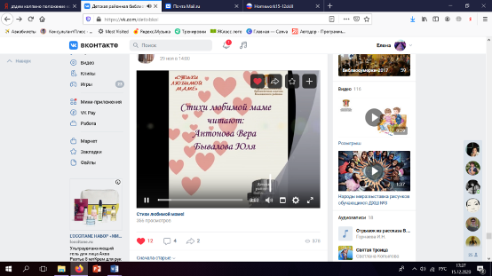
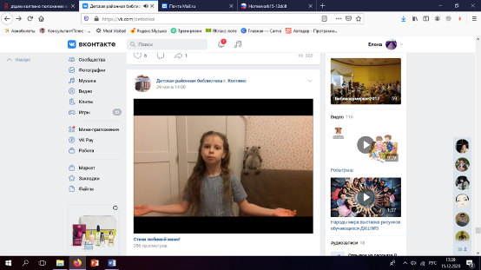
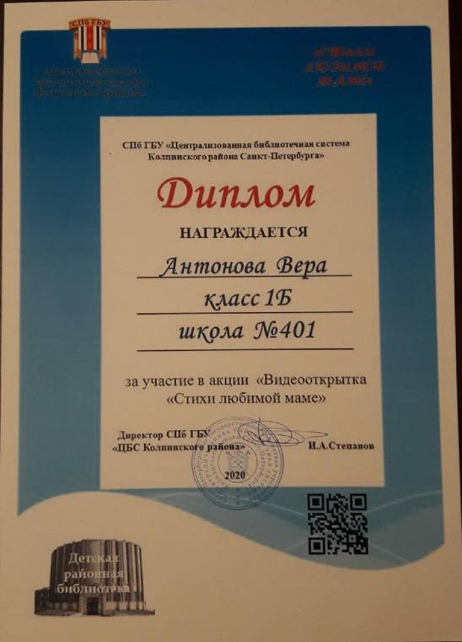
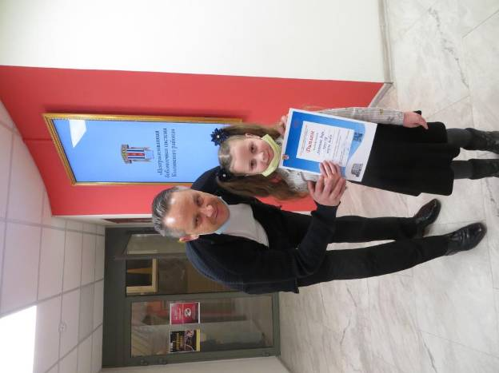
Вручает диплом директор СПБ ГБУ "ЦБС Колпинского района" Степанов Игорь Анатольевич
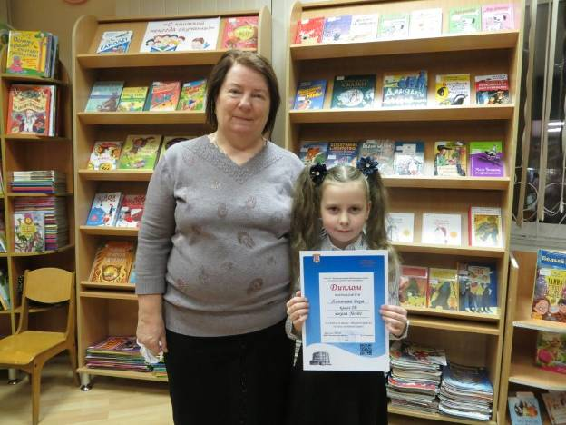
Педагог: Баранова Нина Васильевна

Фотоконкурс «В Объективе – Мама» посвященный Днюматери
Педагог: Баранова Нина Васильевна

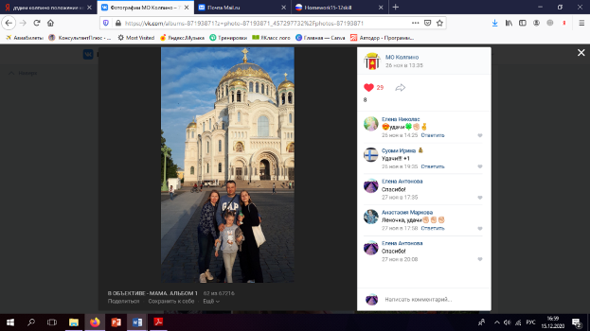

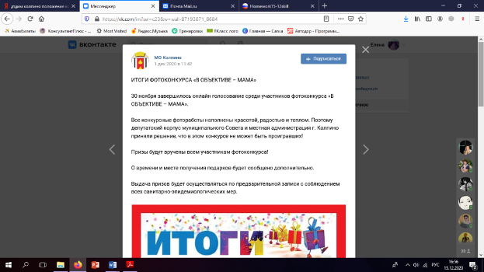

Отборочный районный этап городского открытого конкурса детского творчества «Дорога и мы» ДТДиМ
Педагог: Баранова Нина Васильевна

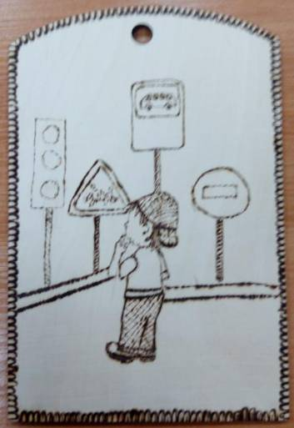

Медиаконкурс«Эко-объектив» ДТДиМ
Педагог: Баранова Нина Васильевна

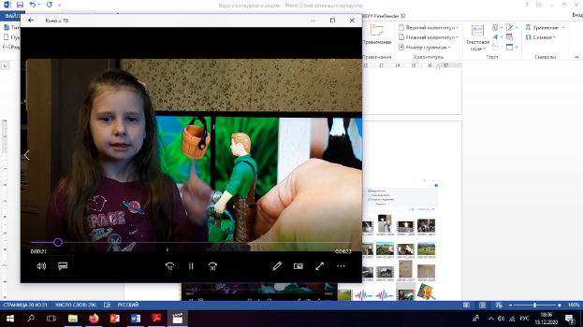

Районный конкурс-выставка "Новогодний калейдоскоп"ДТДиМ
Педагог: Седова Елена Сергеевна

